社團法人新北市藥師公會第64屆藥師節慶祝大會-報名表
※請務必詳填以下資料
序  號 | *身份證  號碼 | *會員  姓名 | *執業處所名稱 | *聯絡手機 | 備註 | *膳食
1 |  |  |  |  |  | □葷 □素
2 |  |  |  |  |  | □葷 □素
3 |  |  |  |  |  | □葷 □素
4 |  |  |  |  |  | □葷 □素
5 |  |  |  |  |  | □葷 □素
6 |  |  |  |  |  | □葷 □素
7 |  |  |  |  |  | □葷 □素
8 |  |  |  |  |  | □葷 □素
9 |  |  |  |  |  | □葷 □素
10 |  |  |  |  |  | □葷 □素
- 請依報名方式完成報名手續，如欲安排於同桌次（每桌限10位）請填寫同張報名表，俾利安排席次；請務必填妥執業處所名稱，以避免誤認同名同姓藥師會員。
- 請填具報名表後傳真至本會並收到報名成功簡訊，方才完成報名手續。
- 報名時間：108年12月09日（星期一）10：00至108年12月20日（星期五）17：00止（或額滿即止，例假日恕不接受報名）。
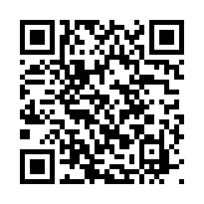
- 提醒您，本年度因場地限制因素，限額850位（或額滿即止），敬請留意本 會公告（https://ppt.cc/fwUp8x）。
傳真：（02）2278-3267
電話：（02）2278-3277 分機19，業務承辦人：曾幹事

